ICS 91.140
CCS P47

中华人民共和国国家标准
电磁式燃气紧急切断阀
Electro-magnetic emergency shut-off valve for gas
（征求意见稿）
2023-11-23
在提交反馈意见时，请将您知道的相关专利连同支持性文件一并附上。

20XX - XX - XX 发布

20XX - XX - XX 实施

GB XXXX—XXXX

前 言
本文件按照GB/T 1.1—2020《标准化工作导则 第1部分：标准化文件的结构和起草规则》的规定起草。
本文件由中华人民共和国住房和城乡建设部提出并归口。

目 次

前 言 I
1 范围 1
2 规范性引用文件 1
3 术语和定义 2
4 分类和型号 2
4.1 分类 2
4.2 型号 3
5 材料和结构 3
5.1 材料 3
5.2 结构 4
6 要求 6
6.1 一般要求 6
6.2 外观 6
6.3 非金属部件拆卸要求 7
6.4 承压件强度 7
6.5 气密性 7
6.6 额定流量 7
6.7 紧急切断性能 7
6.8 抗扭力性能 7
6.9 抗弯曲性能 8
6.10 抗冲击性能 8
6.11 耐久性 8
6.12 耐温性和耐湿热性 8
6.13 阀位指示开关 8
6.14 电气安全性 9
6.15 防爆性能（Ex） 9
6.16 防护性能（IP） 9
6.17 非金属材料耐燃气性能 9
6.18 电磁兼容安全性 9
7 试验方法 9
7.1 试验条件 9
7.2 外观检查 10
7.3 非金属部件拆卸试验 10
7.4 承压件强度试验 10
7.5 气密性试验 11
7.6 额定流量试验 11
7.7 紧急切断性能试验 12
7.8 抗扭力性能试验 12
7.9 抗弯曲性能试验 13
7.10 抗冲击性能试验 14
7.11 耐久性试验 15
7.12 耐温性、耐湿热性能试验 15
7.13 阀位指示开关试验 15
7.14 电气安全性试验 15
7.15 防爆性能试验 16
7.16 防护性能试验 16
7.17 非金属材料耐燃气性能试验 16
7.18 电磁兼容安全性试验 16
8 检验规则 16
8.1 检验项目 16
8.2 出厂检验 17
8.3 型式检验 17
9 标志和使用说明书 17
9.1 标志 17
9.2 使用说明书 18
10 包装、运输和贮存 18
10.1 包装 18
10.2 运输 18
10.3 贮存 18
附 录 A （规范性） 橡胶件储存要求 19
参考文献 20

电磁式燃气紧急切断阀
- 范围
本文件规定了电磁式燃气紧急切断阀（以下简称切断阀）的术语和定义，分类和型号，材料和结构，要求，试验方法，检验规则，标志和使用说明书，包装、运输和贮存。
本文件适用于最高工作压力不大于0.4 MPa、公称尺寸不大于DN 300，安装在输送介质为天然气、液化石油气、人工煤气的用户燃气管道上，与城镇燃气安全控制系统实现联动的电磁式燃气紧急切断阀。
注1：本文件提到的“用户燃气管道”见GB 55009-2021中5.3。
注2：城镇燃气安全控制系统指可燃气体报警控制系统等。
- 规范性引用文件
下列文件中的内容通过文中的规范性引用而构成本文件必不可少的条款。其中，注日期的引用文件，仅该日期对应的版本适用于本文件；不注日期的引用文件，其最新版本（包括所有的修改单）适用于本文件。
GB/T 699 优质碳素结构钢
GB/T 700 碳素结构钢
GB/T 1173 铸造铝合金
GB/T 1220 不锈钢棒
GB/T 1239.2 冷卷圆柱螺旋弹簧技术条件 第2部分:压缩弹簧
GB/T 1348 球墨铸铁件
GB/T 1591 低合金高强度结构钢
GB/T 1690-2010 硫化橡胶或热塑性橡胶 耐液体试验方法
GB/T 3191 铝及铝合金挤压棒材
GB/T 3452.1 液压气动用O形橡胶密封圈 第1部分:尺寸系列及公差
GB/T 3452.2 液压气动用O形橡胶密封圈 第2部分:外观质量检验规范
GB/T 3836 （全部系列） 爆炸性环境
GB/T 4208 外壳防护等级（IP代码）
GB/T 4423 铜及铜合金拉制棒
GB/T 5013.1 额定电压450/750V及以下橡皮绝缘电缆 第1部分:一般要求
GB/T 5023.1 额定电压450/750V及以下聚氯乙烯绝缘电缆 第1部分:一般要求
GB/T 7306.1 55°密封管螺纹 第1部分：圆柱内螺纹与圆锥外螺纹
GB/T 7306.2 55°密封管螺纹 第2部分：圆锥内螺纹与圆锥外螺纹
GB/T 9124.1 钢制管法兰 第1部分：PN 系列
GB/T 9440 可锻铸铁件
GB/T 12220 工业阀门 标志
GB/T 12221 金属阀门 结构长度
GB/T 12225 通用阀门 铜合金铸件技术条件
GB/T 12227 通用阀门 球墨铸铁件技术条件
GB/T 12229 通用阀门 碳素钢铸件技术条件
GB/T 12230 通用阀门 不锈钢铸件技术条件
GB/T 13384 机电产品包装通用技术条件
GB/T 15115 压铸铝合金
GB/T 17213.2 工业过程控制阀 第2-1部分：流通能力 安装条件下流体流量的计算公式
GB/T 17241.6 整体铸铁法兰(附第1号修改单)
GB/T 21465 阀门 术语
GB/T 30597-2014 燃气燃烧器和燃烧器具用安全和控制装置通用要求
GB 50058 爆炸危险环境电力装置设计规范
JB/T 106 阀门的标志和涂漆
- 术语和定义
GB/T 3836、GB/T 17213.2、GB/T 21465、GB 50058中界定的以及下列术语和定义适用于本文件。

电磁式燃气紧急切断阀 electro-magnetic emergency shut-off valve for gas
正常工作时处于开启状态，当接收到安全控制系统输出的关阀信号时，通过电磁线圈产生的电磁力变化实现自动关闭功能，在信号解除后只允许手动复位的阀门。控制方式包括：常闭、保持式常闭和保持式常开三种形式。

电磁线圈 electromagnetic coils
包括线圈本体、壳体、电路、复合物、电缆等（可不包含动铁芯、定铁芯及隔磁管）能按参数要求产生电磁力的部件。

常闭切断阀 often closed shut-off valve
断电自动关闭，通电才能手动开启的切断阀。

保持式常闭切断阀 Hold type closed shut-off valve
断电时自动关闭，不通电可手动开启的切断阀。

保持式常开切断阀Hold type open shut-off valve
通电时自动关闭，断电才能手动开启的切断阀。
- 分类和型号
  - 分类
切断阀的分类方式和类别，见表1。

- 切断阀的分类方式和类别
序号 | 分类 | 类别
1 | 公称尺寸 | DN15、DN20、DN25、DN32、DN40、DN50、DN65、DN80、  DN100、DN125、DN150、DN200、DN250、DN300
2 | 最高工作压力 | 0.01MPa 、0.1MPa、0.4MPa
3 | 控制方式 | 常闭（C）、保持式常闭（B）、保持式常开（K）
4 | 适用燃气种类 | 天然气（T）、液化石油气（Y）、人工煤气（R）
5 | 连接方式 | 法兰连接（F）、螺纹连接（L）
6 | 安装环境 | 室内（N）、室外常温（W）、室外低温（D）
  - 型号
    - 型号编制
切断阀的型号编制应按以下格式：

燃气种类代号
DRQF
电磁式燃气紧急切断阀

公称尺寸（DN）

控制方式代号

最高工作压力（MPa）
安装环境代号

连接方式代号

自定义代号
注1：自定义代号可以是汉语拼音字母，也可以是数字或字母混编。
注2：自定义代号可标示其他功能代号、改进代号等有关内容。
注3：法兰连接标示可省略。
    - 示例
DRQF-100-0.4/CTD表示公称尺寸为DN100、最高工作压力为0.4MPa，常闭、燃气种类为天然气、法兰连接、安装在室外低温环境的电磁式燃气紧急切断阀。
DRQF-15-0.01/KYLN表示公称尺寸为DN15、最高工作压力为0.01MPa，保持式常开、燃气种类为液化石油气、螺纹连接、安装在室内环境的电磁式燃气紧急切断阀。
- 材料和结构
  - 材料
    - 一般要求
      - 用于制造切断阀零部件的材料，应具有耐燃气性能。
      - 材料的质量、尺寸和各零部件的组装方法，应保证切断阀的结构和性能是安全的。
      - 按照制造商的说明安装和使用，在声明的使用寿命内，性能应没有明显的改变。
      - 所有元件应能承受切断阀在使用期间可能经受的机械、化学和热力等各种应力。
    - 金属材料

金属材料应符合表2 规定或采用同等性能及以上的其它材料，其力学性能、化学性能、热处理等均应符合相关标准的规定。
- 常用金属材料
材料 | 牌号 | 标准号
球墨铸铁 | QT400-15、QT400-18、QT500-7、QT400-18L | GB/T 12227、GB/T 1348
可锻铸铁 | KTH300-06、KTH330-08、KTH350-10 | GB/T 9440
铸钢 | WCA、WCB、WCC | GB/T 12229
优质碳素钢 | 25、35、40、45、30Mn | GB/T 699
碳素钢 | Q235、Q345-D | GB/T 700、GB/T 1591
不锈钢铸件 | CF8、CF8M | GB/T 12230
不锈钢棒 | 20Cr13、30Cr13、06Cr19Ni10、022Cr19Ni10 | GB/T 1220
铜合金铸件 | ZCuZn40Pb2 | GB/T 12225
铜合金锻件（棒） | HPb59-1 | GB/T 4423
铸造铝合金 | ZL101A、ZL102、ZL104 | GB/T 1173
锻造铝合金 | 6061 | GB/T 3191
压铸铝合金 | YL112 | GB/T 15115

弹簧应采用碳素钢、合金钢或不锈钢的弹簧钢丝制造，并应符合GB/T 1239.2的规定。
    - 非金属材料

橡胶件应采用对工作介质有抗腐蚀能力的橡胶材料。

橡胶件的表面应平滑，无气泡、缺胶和脱层等缺陷。

O形橡胶密封圈的选用和验收应符合GB/T 3452.1和GB/T 3452.2的规定。

塑料制件的材料性能应符合国家现行相关标准要求。
    - 电气部件

电缆材料应符合GB/T 5013.1和GB/T 5023.1的规定。

切断阀的引出电缆、端子和接头应有标识说明，配有与城镇燃气安全控制系统连接接头时，应采用防脱落、防反接的电气连接部件，防护等级应不低于GB/T 4208中的IP65。

电磁线圈外壳材料应符合GB/T 3836中非金属外壳和外壳的非金属部件、金属外壳和外壳的金属部件的规定。
      - 其他电气部件的材料应符合相关标准规定。
  - 结构
    - 设计压力
承压件正常工作时承受压力的金属零部件、压差密封件失效后承压的金属或非金属零部件，其设计压力应不小于最高工作压力的1.5倍，且不小于0.4MPa。
    - 结构长度
内螺纹连接、法兰连接的结构长度应符合GB/T 12221的规定。
    - 结构设计

阀门的结构应有足够的强度，应能承受其在安装和维修期间可能经受的机械应力。

公称尺寸小于等于DN 50的切断阀应为螺纹连接或法兰连接，公称尺寸大于DN 50的切断阀应为法兰连接。

整体铸铁法兰的尺寸及密封面型式应符合GB/T 17241.6中PN16的规定；整体钢制法兰的尺寸及密封面型式应符合GB/T 9124.1中PN16的规定。

整体铝合金铸造法兰的连接尺寸及密封面型式应符合表3的规定。
- PN16平面、突面铝合金整体铸造法兰 单位为毫米
公称  尺寸  DN | 连接尺寸 |  |  |  |  | 密封面 |  | 法兰  厚度  C | 法兰颈
 | 法兰  外径  D | 螺栓孔  中心圆  直径  K | 螺栓  孔径  L | 螺栓 |  | d | f |  | N | R
 |  |  |  | 数量  n | 螺纹  规格
15 | 95 | 65 | 14 | 4 | M12 | 45 | 2 | 25 | 32 | 8
20 | 105 | 75 | 14 | 4 | M12 | 58 | 2 | 25 | 40 | 8
25 | 115 | 85 | 14 | 4 | M12 | 68 | 2 | 25 | 50 | 8
32 | 140 | 100 | 18 | 4 | M16 | 78 | 2 | 25 | 60 | 8
40 | 150 | 110 | 18 | 4 | M16 | 88 | 3 | 30 | 70 | 8
50 | 165 | 125 | 18 | 4 | M16 | 102 | 3 | 30 | 84 | 8
65 | 185 | 145 | 18 | 4 | M16 | 110 | 3 | 30 | 104 | 8
80 | 200 | 160 | 18 | 8 | M16 | 138 | 3 | 30 | 120 | 8
100 | 220 | 180 | 18 | 8 | M16 | 158 | 3 | 30 | 140 | 8
125 | 250 | 210 | 18 | 8 | M16 | 178 | 3 | 30 | 170 | 8
150 | 285 | 240 | 22 | 8 | M20 | 212 | 3 | 40 | 190 | 10
200 | 340 | 295 | 22 | 12 | M20 | 268 | 3 | 45 | 246 | 10
250 | 405 | 355 | 26 | 12 | M24 | 320 | 3 | 45 | 296 | 12
300 | 460 | 410 | 26 | 12 | M24 | 378 | 4 | 50 | 350 | 12

管道螺纹连接采用密封管螺纹，应符合GB/T 7306.1和GB/T 7306.2的规定；采用螺纹管件进行连接时,应提供与之匹配的管件配件或接头螺纹的全部尺寸细节。

阀口直径的选择应使阀体流道任意截面积应不小于阀体进出口公称尺寸计算出面积的90%，阀口开度应不小于阀口直径的四分之一。

公称尺寸大于等于DN50的切断阀应设计内置压差平衡装置，不得采用旁通结构。

切断阀复位应采用手动复位方式。

切断阀应有切断状态指示和手动切断触发装置。

手动切断触发装置不应导致切断阀的自动切断功能失效。

手动切断触发装置应有防护机构，在防护解除后，方可进行手动操作。

具有远传装置的切断阀应具备输出阀位状态和关阀反馈信号等信息的功能。
    - 防爆结构

切断阀应采用防爆型结构。

防爆结构型式应在以下四种型式中选择，并应符合GB/T 3836等标准的有关规定：
- 隔爆外壳“d”；
- 增安型“e”；
- 本质安全型“i”；
- 浇封型“m”。
    - 电磁线圈安装结构
电磁线圈整体安装在切断阀上，安装形式分为可拆卸式和不可拆卸式两种。对于可拆卸式，当拆下电磁线圈后，阀体与电磁线圈连接部分应保证气密性。对于不可拆卸式，电磁线圈与阀体的安装结构应牢固，并应保证气密性。
    - 防护结构
电磁线圈外壳应有防尘、防水的防护结构，安装环境为室内的防护等级应达到GB/T 4208中的IP54，安装环境为室外的防护等级应达到GB/T 4208中的IP65。
- 要求
  - 一般要求
6.1.1 在下列条件下，切断阀应能正常运行：
a） 在制造商声明的工作压力范围内；
b） 制造商声明的所有安装位置；
c） 制造商声明的安装环境类型，环境类型参数见表4；
- 环境类型参数
分类 | 温度 | 相对湿度
室内（N）/室外常温（W） | -20 ℃ ~ 60 ℃ | 5% ~ 95%
室外低温（D） | -40 ℃ ~ 60 ℃ | 5% ~ 95%
d） 供电电压的额定值：采用交流电时，应为220 V；采用直流电时，应在12 V、24 V中进行选择；
e） 交流电电压在额定值的85%～110%范围内，直流电电压在额定值的90%～110%范围内。
6.1.2 电流应符合下列要求：
- 用电源直接带动线圈产生电磁力的应标明最大电流；
- 用电容放电获得电磁力的应标明放电电流；
- 内部有电路等电子组件的应标明静态功耗。
  - 外观

切断阀应采用防腐蚀材料制成，或对表面进行防腐、防锈等处理，涂层应均匀，色泽一致，无起皮、龟裂、气泡等缺陷。

标志的安装、粘贴应平整，不应有划伤、翘脚和脱落，标志上的内容应完整，字迹清晰无误。
  - 非金属部件拆卸要求
非金属部件（O形橡胶圈、垫片、密封件和膜片的密封部件除外）拆下或破裂时,在最高工作压力下进行气密性试验,空气泄漏量不应超过30L/h。
  - 承压件强度
按7.4规定的试验方法进行试验，承压件应无变形、无破裂、无可见泄漏。
  - 气密性
按7.5规定的试验方法进行试验，切断阀的泄漏量不应超过表5的规定值。
- 最大泄漏量
进口公称尺寸DN/mm | 最大泄漏量/（L/h）
 | 内部气密性 | 外部气密性
15～25 | 0.015 | 0.015
32～80 | 0.025 | 0.025
100～150 | 0.040 | 0.040
200～250 | 0.060 | 0.060
300 | 0.100 | 0.100
  - 额定流量

制造商应声明特定压差下的额定流量。

按7.6规定的试验方法进行试验，最大流量应不低于额定流量的0.95倍。
  - 紧急切断性能

切断动作应灵活、可靠，从切断阀接收到外部关阀信号到阀瓣与阀座关闭的切断时间应符合表6的规定。

手动复位装置和手动切断触发装置应灵活可靠、易于操作，无卡涩现象。无压差情况下，应符合手动复位力≤150 N或力矩≤50 N·m。
- 切断动作时间
公称尺寸DN/mm | 切断动作时间/s
15～65 | ≤1
80～200 | ≤2
250～300 | ≤3
  - 抗扭力性能
切断阀施加表7规定的扭矩，应无破损、变形，并符合6.5的规定。

- 扭矩值
公称尺寸DN/mm | 15 | 20 | 25 | 32 | 40 | 50
扭矩/（N·m) | 75 | 100 | 125 | 160 | 200 | 250
  - 抗弯曲性能
切断阀施加表8规定的弯矩，应无破损、变形，并符合6.5的规定。
- 弯矩值
公称尺寸DN/mm | 15 | 20 | 25 | 32 | 40 | 50 | 65 | 80 | 100～300
弯矩/（N·m) | 105 | 225 | 340 | 475 | 610 | 1100 | 1550 | 1900 | 2500
  - 抗冲击性能
对切断阀施加表9规定的冲击载荷后，切断阀应不切断。
- 冲击试验载荷
公称尺寸DN/mm | 15～50 | 65～100 | 125～200 | 250～300
冲击载荷重量M/kg | 0.2 | 0.3 | 0.4 | 0.5
  - 耐久性
切断阀在标准室温下进行启、闭动作试验，累计动作次数应达到表10规定的次数，试验后气密性和切断性能应符合6.5、6.7的规定。
- 耐久性试验次数
公称尺寸DN/mm | 15～25 | 32～80 | 100～150 | 200～300
累计动作次数 | 6000 | 4000 | 2000 | 1000
  - 耐温性和耐湿热性

耐高温性
按7.12.1 试验后，应符合6.5、6.7的规定，且不应有涂覆破坏或腐蚀现象。

耐低温性
按7.12.2试验后，应符合6.5、6.7的规定，且不应有涂覆破坏或腐蚀现象。

耐恒定湿热性
按7.12.3试验后，应符合6.5、6.7的规定。
  - 阀位指示开关
设有阀位指示开关的切断阀应使用无源阀位指示开关，在切断和复位动作时，阀位开关的触点转换应接触可靠。
  - 电气安全性
应符合GB/T 30597-2014中6.3.8的相关规定。
  - 防爆性能（Ex）

防爆性能应符合GB/T 3836系列标准中的相关规定，防爆等级不应低于ⅡBT4。
  - 防护性能（IP）

安装环境为室内的切断阀防护等级应不低于GB/T 4208中的IP54；安装环境为室外的切断阀防护等级应不低于GB/T 4208中的IP65。
  - 非金属材料耐燃气性能

接触燃气的非金属材料耐燃气性能要求应符合表11的规定。
- 非金属材料耐燃气性能
项目 |  | 单位 | 指标
标准室温下液体浸泡72 h，取出后5 min内 | 体积变化（最大） | % | ±15
 | 重量变化（最大） | % | ±15
在干燥空气中放置24 h | 体积变化（最大） | % | ±10
 | 重量变化（最大） | % | ±10
  - 电磁兼容安全性
使用电子元器件的切断阀的电磁兼容安全性应符合GB/T 30597-2014中6.3.9的规定。
- 试验方法
  - 试验条件
    - 参比试验大气条件

参比性能试验应在下列大气条件下进行：
a）环境温度：20℃±2℃；
b）相对湿度：60%～70%；
c）大气压力：86kPa～106kPa。
    - 一般试验大气条件
当试验无需在参比大气条件下进行时，可在下列大气条件下进行：
a）环境温度：15℃～35℃；
- 相对湿度：45%～75%；
- 大气压力：86kPa～106kPa。
    - 试验介质

承压件强度试验用介质：温度高于5 ℃的粘度不高于水的非腐蚀性液体、干燥空气或氮气。

气密性试验用介质：干燥空气或氮气。
    - 试验的一般规定

试验时切断阀应按正常工作位置安装或放置。

除另有规定外，试验中不允许敲击或振动被测切断阀。

除仲裁试验外，试验可在一般试验大气条件下进行。

设置值应修正至基准状态。
    - 试验用仪器及装置的选用。

承压件强度试验用压力表的选用要求：
a）压力表的量程应为试验压力的1.5倍至3倍；
b）压力表的精度不应低于1.6级。

气密性试验用仪器及装置的选用要求：
a）用于低压内部气密性的压力表的量程应不高于5kPa,其它压力表的量程应为试验压力的1.5倍至3倍；
b）压力表的精度不应低于0.4级；
c）气密性检漏仪或气密性试验装置的精度为±5%。

抗扭力性能试验、抗弯曲性能试验所用扭力扳手量程为1.5倍～3倍试验力矩，精度为±1%。

试验用电工仪表精度等级不低于1.5级，测量误差不应超过读数的±4%。

额定流量和切断时间试验用仪器、仪表不低于表12的规定。
- 额定流量和切断时间试验用仪器、仪表
检测项目 | 仪表名称 | 规格 | 精度或分度值
压力 | 压力表 | 根据试验压力范围确定 | 0.4级
 | 压力传感器 |  | 0.1级
 | 水柱压力计 |  | 10 Pa
大气压力 | 大气压力计 | 86 kPa～106 kPa | 10 Pa
流量 | 流量计（带修正仪） | 根据试验流量范围确定 | 1.5级
介质温度 | 温度计、温度传感器 | 0 ℃～50 ℃ | 0.5 ℃
切断响应时间 | 计时器 | — | 0.01 s
  - 外观检查
环境照度在300lx～500lx范围内，用目测法检查应符合6.2.1、6.2.2的规定。
  - 非金属部件拆卸试验

拆下切断阀中燃气与大气隔离的所有非金属部件(不包括0形圈、密封件、密封垫和膜片的密封部件)，在最高工作压力下，测试泄漏量，试验结果应符合6.3的规定。
  - 承压件强度试验
向已安装好的切断阀加压，切断阀的两端封闭，切断阀处于开启状态。试验压力为最高工作压力的1.5倍，且不低于0.2MPa。试验时间不低于3min。进行强度试验时应做好安全防护措施，试验结果应符合6.4的规定。
  - 气密性试验
    - 外部气密性

切断阀处于开启位置，两端封闭，向已安装好的切断阀加压至1.5倍最高工作压力,检查切断阀的泄漏量，试验结果应符合6.5的规定。
    - 内部气密性

切断阀处于关闭位置,在进口端分别加压至0.6kPa和1.5倍最高工作压力，出气端敞开通向大气,分别检查切断阀的泄漏量，试验结果应符合6.5的规定。
  - 额定流量试验
    - 试验装置
按图1所示连接试验装置，试验仪器最大误差不应超过2%。
单位为毫米
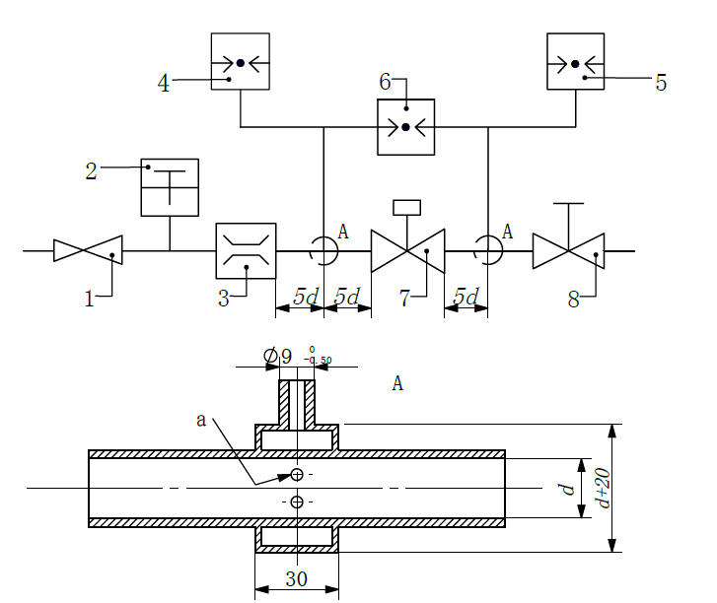
标引序号说明：
1——调压器；
2——温度计；
3——流量计；
4——进口压力表；
5——出口压力表；
6——差压表；
7——测试件；
8——手动阀；
a——直径1.5 mm的4个孔；
d——内径，见表13。
- 流量试验连接图
- 公称尺寸和内径对应表
公称尺寸 DN/mm | 15 | 20 | 25 | 32 | 40 | 50 | 65 | 80～300
内径d/mm | 16 | 22 | 28 | 35 | 41 | 52 | 67 | 80～300

    - 试验步骤
按如下步骤进行试验；
a）按制造商的说明操作和调节切断阀，保持进口压力不变；
b）调节阀门8，将压差调到制造商声明的进出口压差，并保持该压差不变；
c）读取流量计的显示数值，获取空气流量；
d）用式（1）将测量的空气流量换算到基准状态，检查是否符合6.6.2的要求：
$q_{n}=q\sqrt{\frac{p_{a}+p}{101.325}×\frac{288.15}{273.15+t}}$………………（1）
式中：
q_{n} ——校正到基准状态下的空气流量，单位为立方米每小时（m³/h）；
q ——测量的空气流量，单位为立方米每小时（m³/h）；
p_{a} ——大气压力，单位为千帕（kPa）；
p ——进口测试压力，单位为千帕（kPa）；
t ——空气温度，单位为摄氏度（℃）。
  - 紧急切断性能试验
    - 型式检验中测试紧急切断性能时，应在最高工作压力下进行，出厂检验中测试紧急切断性能可空载进行。
    - 切断阀由电磁线圈控制执行切断动作，切断后进行手动复位，重复切断和复位动作不少于3次，切断机构和复位机构应灵敏可靠，动作无异常。试验结果应符合6.7的规定。
  - 抗扭力性能试验
    - 试验装置
抗扭力性能试验装置见图2。
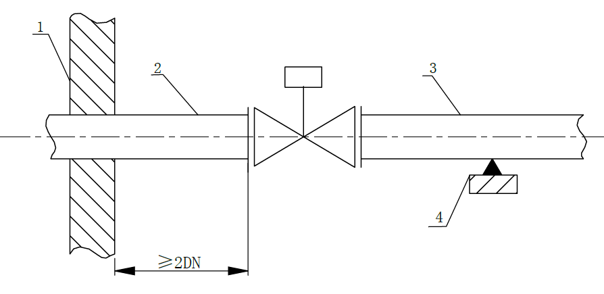
标引序号说明：

1——管固定装置；

2——管1；

3——管2；

4——管支撑。
- 抗扭力试验装置
    - 试验步骤

以不超过表7规定的扭矩将管1安装在切断阀上，在距离切断阀大于或等于2DN的位置将管1固定。

以不超过表7规定的扭矩将管2安装在切断阀上。

支撑管2使切断阀不受弯矩。

对管2施加表7规定的扭矩，扭矩应持续、平稳、逐渐地施加，当达到表7规定的扭矩后，保持10s。

扭力撤销后检查切断阀，试验结果应符合6.8的规定。
  - 抗弯曲性能试验
    - 试验装置
抗弯曲性能试验装置见图3。
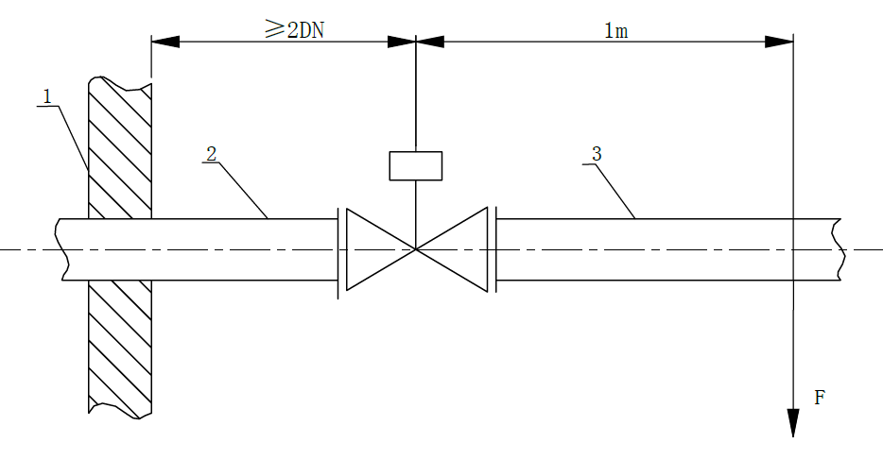
标引序号说明：

1——管固定装置；

2——管1；

3——管2；
- 抗弯曲试验装置
    - 试验步骤

如图3所示安装并连接好试验装置。

在距离阀芯轴线1 m的位置施加力F，使弯矩达到表8的规定值后，保持10 s。

撤销应力后检查切断阀，试验结果应符合6.9的规定。
  - 抗冲击性能试验
    - 试验装置
抗冲击性能试验装置见图4。
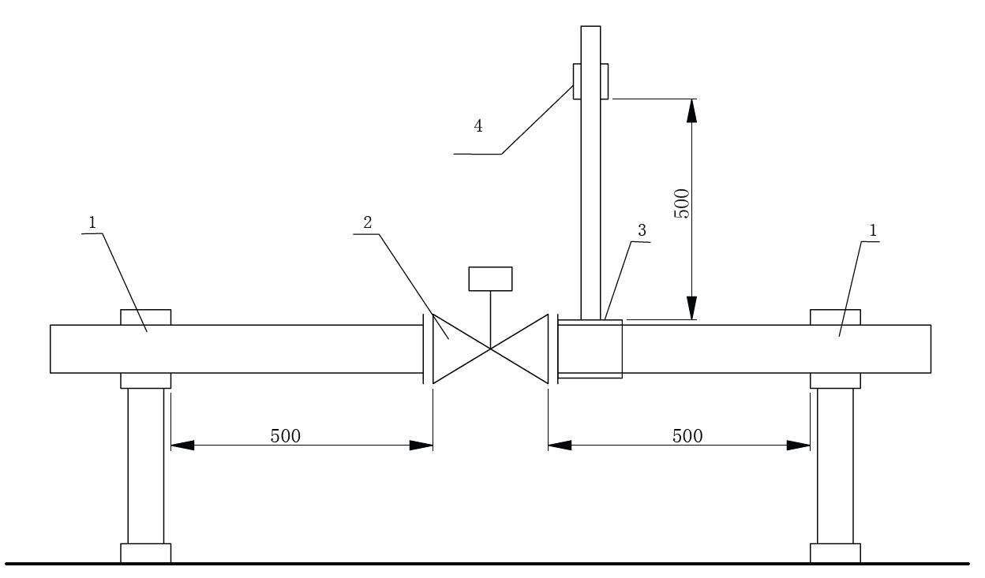
标引序号说明：

1——刚性支撑；

2——被测切断阀；

3——冲击吸收板；

4——冲击重块。
- 抗冲击试验装置
    - 试验步骤
被测切断阀安装在试验装置上，切断阀处于开启状态。按照表9规定的荷载进行冲击试验10次，每次应使重块在规定高度自由落下，试验结果应符合6.10的规定。
  - 耐久性试验
切断阀处于空载状态，用电信号控制切断并用人工或用辅助测试机械装置将切断阀复位，动作频率为3 次/min～6 次/min，试验次数按表10执行，试验过程中未出现不切断情况，试验结果应符合6.11的规定。
  - 耐温性和耐湿热性能试验
    - 耐高温性（运行）试验
将完成耐久性试验后的切断阀放置在试验箱内，连接好切断阀的电缆线，调节试验箱温度，使其在20℃±5℃温度下保持30 min±5 min，然后以1℃/min的速率升温至60℃±2℃，保持16h后，立即按7.5、7.7进行试验。取出切断阀，在正常大气条件下放置1h～2h后，目测检查试样是否有涂覆破坏或腐蚀现象，试验结果应符合6.12.1的规定。
    - 耐低温性（运行）试验
将完成耐久性试验后的切断阀放置在试验箱内，连接好切断阀的电缆线，调节试验箱温度，使其在20℃±5℃温度下保持30min±5 min，然后以1℃/min的速率降温至-20℃±2℃（安装环境为室内和室外常温的切断阀）或-40℃±2℃（安装环境为室外低温的切断阀），保持16 h后，立即按7.5、7.7进行试验。取出切断阀，在正常大气条件下放置1h～2h后，目测检查试样是否有涂覆破坏或腐蚀现象，试验结果应符合6.12.2的规定。
    - 耐恒定湿热性（运行）试验
将完成耐低温（运行）试验后的切断阀放置在试验箱内，连接好切断阀的电缆线，调节试验箱温度，使其在20℃±5℃温度下保持30min±5min，然后以1℃/min的速率升温至40℃±2℃，再加湿至相对湿度90％～95％，保持16h后，立即按7.5、7.7进行试验。试验结果应符合6.12.3的规定。
  - 阀位指示开关试验
装有阀位指示开关的切断阀，在开启状态和切断状态分别用万用表检测常闭、常开触点的通断，试验结果应符合6.13的规定。在切断阀耐用性试验后，再进行触点的通断检测，试验结果应符合6.13的规定。
  - 电气安全性试验
按GB/T 30597-2014中附录E的要求进行试验，试验结果应符合6.14的规定。
  - 防爆性能试验
检查防爆型式、防爆合格证或者按GB/T 3836(所有部分)的规定进行试验,检查试验结果是否符合6.15的规定。
  - 防护性能试验
按GB/T 4208中的相关要求进行试验，试验结果应符合6.16的规定。
  - 非金属材料耐燃气性能试验
将非金属材料浸泡在98%的正戊烷液体（适用于天然气和液化石油气）中，或GB/T 1690-2010 附录 A规定的B液体（适用于人工煤气）中，按GB/T 1690-2010规定的方法进行耐燃气性能试验，试验结果应符合6.17的规定。
  - 电磁兼容安全性试验
按GB/T 30597-2014中附录F的要求进行试验，试验结果应符合6.18的规定。
- 检验规则
  - 检验项目
切断阀检验项目按表14的规定。
- 检验项目
序号 | 项目名称 |  | 出厂检验 | 型式检验 | 要求 | 试验方法
1 | 外观 |  | △ | △ | 6.2 | 7.2
2 | 非金属部件拆卸要求 |  |  | △ | 6.3 | 7.3
3 | 承压件强度 |  | △ | △ | 6.4 | 7.4
4 | 气密性 | 外部气密性 | △ | △ | 6.5 | 7.5
5 |  | 内部气密性 | △ | △ | 6.5 | 7.5
6 | 额定流量 |  |  | △ | 6.6 | 7.6
7 | 紧急切断性能 |  | △ | △ | 6.7 | 7.7
8 | 抗扭力性能 |  |  | △ | 6.8 | 7.8
9 | 抗弯曲性能 |  |  | △ | 6.9 | 7.9
9 | 抗冲击性能 |  |  | △ | 6.10 | 7.10
10 | 耐久性 |  |  | △ | 6.11 | 7.11
11 | 耐温性和耐湿热性能 | 耐高温性 |  | △ | 6.12 | 7.12
12 |  | 耐低温性 |  | △ | 6.12 | 7.12
13 |  | 耐恒定湿热性 |  | △ | 6.12 | 7.12
14 | 阀位指示开关 |  |  | △ | 6.13 | 7.13
15 | 电气  安全  性 | 防触电保护 | △ | △ | 6.14 | 7.14
16 |  | 电气强度 | △ | △ | 6.14 | 7.14
17 |  | 绝缘电阻 | △ | △ | 6.14 | 7.14
18 |  | 其它部分 |  | △ | 6.14 | 7.14
19 | 防爆性能（Ex） |  |  | △ | 6.15 | 7.15
20 | 防护性能（IP） |  |  | △ | 6.16 | 7.16
21 | 非金属材料耐燃气性能 |  |  | △ | 6.17 | 7.17
22 | 电磁兼容安全性 |  |  | △ | 6.18 | 7.18
“△”为需要检验的项目。
  - 出厂检验
每台产品在出厂之前均应进行出厂检验。出厂检验项目按表14的规定。
  - 型式检验
    - 有下列情况之一时，应进行型式检验：
a）新产品试制定型鉴定；
b）转厂生产的试制定型鉴定；
c）正式生产后，如结构、材料、工艺有较大改变可能影响产品性能时；
d）产品停产两年后恢复生产时；
e）出厂检验结果与上次型式检验有较大差异时；
f）国家质量监督机构提出进行型式检验要求时。
    - 型式检验项目按表14的规定。
    - 型式检验抽样数量和抽样基数应符合下列要求:
a）型式检验抽样为随机抽样；
b）抽样数量不应少于2件；
c）抽样基数不应少于5件。
- 标志和使用说明书
  - 标志
    - 铭牌标志
切断阀上应在明显部位设置固定铭牌，其内容应至少包括：
a）产品名称和型号；
b）公称尺寸；
c）防爆“Ex”标志、防爆型式和等级；
d）防爆合格证号；
e）额定电压和频率；
f）IP防护等级；
g）最高工作压力；
h）工作介质；
i）产品编号；
j）生产日期；
k）制造厂名称和商标。
    - 警告标志
隔爆型切断阀上应设有“断电后开盖”或“通电时不允许开盖”的警告标志。
    - 阀体标志

燃气流动方向应在阀体上用箭头永久性标注。

阀体上应按GB/T 12220和JB/T 106标识出DN、公称压力（适用于法兰连接阀）、炉（批）号、材料牌号标志，阀体过小不易铸造（压铸、锻造）上述标志时，允许用压印或附加标牌的方式表示。
    - 追溯信息标志
产品应设置可追溯性标志，识别信息应包括生产厂家、生产日期、产品关键技术指标等信息。
  - 使用说明书
产品出厂时应附有产品使用说明书，其内容应至少包括：
a）产品结构简图和工作原理；
b） 技术参数，除铭牌标注的参数外，还应包括：
——工作环境温度范围和介质温度范围；
——功率、特定进口压力和压差下的额定流量、切断时间和重量。
c） 产品安装和接线说明；
d） 产品使用注意事项；
e） 产品的维修、保养和质量保证期限；
f） 常见故障及排除方法；
g） 特别注意事项和警示说明；
i） 制造商声明：使用寿命不低于10年。
- 包装、运输和贮存
  - 包装
切断阀的包装应符合GB/T 13384的规定，随产品发送的文件和资料应包括：
a） 产品使用说明书；
b） 产品质量合格证；
c） 装箱清单。
  - 运输
切断阀在整体包装后，应适合陆路、水路及空中运输与装卸要求。运输过程中，应防止剧烈振动、雨淋及化学物品的侵蚀，严禁抛掷、碰撞等。
  - 贮存

切断阀应包装后贮存。

切断阀及其金属零部件应储存在干燥、防雨、无腐蚀介质的库房内，并应离地、离墙15 cm以上。

切断阀所用橡胶件的储存见附录A的要求。

组装好并检验合格的切断阀在库房存放期间，应避免太阳光直照，其进出口应封闭，保存期不应超过3年，并应有入库日期登记。超过保存期的切断阀在使用前应重新进行各项检验。

（规范性）
橡胶件储存要求
  - 橡胶件保存条件
    - 橡胶件应存放于密闭的、不透明的、充满氮气的容器内保管。
    - 库房内应避免太阳光直照，温度不应高于30 ℃，湿度不应大于70%。
  - 库存期
橡胶件随切断阀制造、装配、试验等，周转过程不应超过3年。

参考文献
[1] GB 55009-2021 燃气工程项目规范
_________________________________

